INSTITUTO POLITECTO NACIONAL ESCUELA SUPERIOR DE COMPUTO



Profesor: Cortes Galicia Jorge

Unidad de Aprendizaje: Sistemas Operativos

Introducción



Linux, un sistema operativo tipo Unix compuesto por software libre y de código abierto, surge de las contribuciones de varios proyectos de software, entre los cuales destacan GNU, iniciado por Richard Stallman en 1983, y el kernel “Linux”. Aunque comúnmente se usa el término «Linux» para referirse a este sistema operativo, en realidad, ese es solo el nombre del kernel o núcleo. El sistema completo está formado también por una gran cantidad de componentes del proyecto GNU y componentes de terceros, que abarcan desde compiladores hasta entornos de escritorio.

Existen derivados que usan el núcleo Linux pero que no tienen componentes GNU, como por ejemplo el sistema operativo Android. También existen distribuciones de software GNU donde el núcleo Linux está ausente. Contrario a lo que se cree, Windows no es un sistema operativo, sino que contiene uno (tradicionalmente MS-DOS o el más actual cuyo núcleo es Windows NT) junto con una amplia variedad de software.

Microsoft introdujo un entorno operativo denominado Windows el 20 de noviembre de 1985 como un complemento para MS-DOS en respuesta al creciente interés en las interfaces gráficas de usuario. MS-DOS, el miembro más popularmente conocido de la familia de sistemas operativos DOS de Microsoft, fue el principal sistema operativo para computadoras personales compatible con IBM PC en la década de 1980 y mediados de años 1990. Fue sustituido gradualmente en la versión 8.0 del año 2000 por sistemas operativos que ofrecían una interfaz gráfica de usuario, en particular por varias generaciones de Microsoft Windows. Desde Windows XP, ya no se volvió a incluir una versión de MS-DOS y fue reemplazado por CMD.

Previamente a la aparición de Windows 95, Microsoft concibió una nueva línea de sistemas operativos orientados a estaciones de trabajo y servidor de red. Un sistema operativo con interfaz gráfica propia, estable y con características similares a los sistemas de red UNIX. Las letras NT provienen de la designación del producto como “Nueva Tecnología” (New Technology). A partir de Windows 2000, “NT” se eliminó del nombre del producto.

La interfaz de interrupciones en un sistema operativo (SO) es una capa de software que permite la comunicación entre el hardware y el software del sistema. Las interrupciones son señales que el hardware envía al SO para indicar que ha ocurrido un evento importante, como una operación de entrada/salida (E/S) completada,unaexcepción de hardware, un errorde hardware, etc. Cuando el SO recibe una interrupción, suspende temporalmente la ejecución del proceso actual y realiza una acción en respuesta a la interrupción.

El lenguaje ensamblador es un lenguaje de programación que se usa en los microprocesadores. Implementa una representación simbólica de los códigos de máquina binarios y otras constantes necesarias para programar una arquitectura de procesador y constituye la representación más directa del código máquina específico para cada arquitectura legible por un programador. Cada arquitectura de procesador tiene su propio lenguaje ensamblador que usualmente es definida por el fabricante de hardware, y está basada en los mnemónicos que simbolizan los pasos de procesamiento (las instrucciones), los registros del procesador, las posiciones de memoria y otras características del lenguaje. Un lenguaje ensamblador es por lo tanto específico de cierta arquitectura de computador física (o virtual). Esto está en contraste con la mayoría de los lenguajes de programación de alto nivel, que idealmente son portables.

Sección Linux

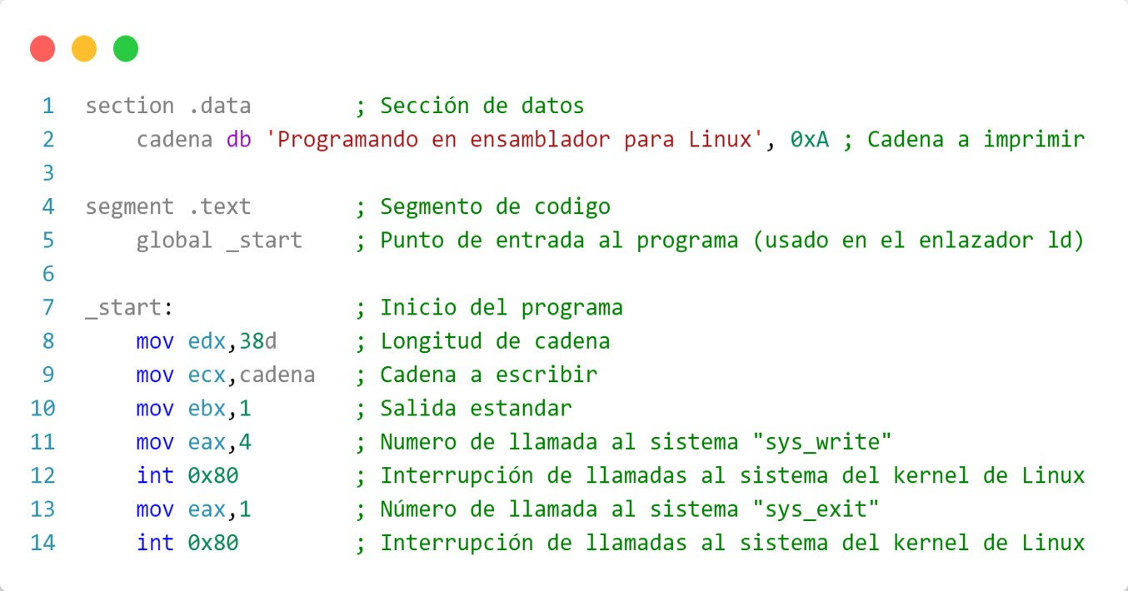

1. Inicie sesión en Linux.

2. Cree una carpeta llamada Borrar para que allí mantenga sus programas. Al finalizar su sesión de trabajo respalde sus programas en una memoria usb y elimine esta carpeta con su contenido.

3. Capture el siguiente código:

4. Guarde su archivo con extensión .asm dentro de Borrar y ensamble desde una consola con el siguiente comando:

nasm –f elf –o nombre_archivo.o nombre_archivo.asm

5. Enlace el código objeto intermedio generado en el paso anterior con el siguiente comando:

ld -m elf_i386 -o nombre_ejecutable nombre_archivo.o

6. Al final de estos dos pasos obtendrá un programa ejecutable, pruebe el funcionamiento de su aplicación. Dé sus observaciones del código capturado.

El código en lenguaje ensamblador para Linux tiene la función de imprimir la cadena "Programando en ensamblador para Linux" en la salida estándar del sistema operativo. Esta tarea se logra mediante el uso de registros para almacenar la dirección y la longitud de la cadena, seguido por una llamada al sistema para escribir la cadena en la salida estándar. La complejidad del código es relativamente baja ya que se trata de una tarea simple y directa. Sin embargo, su funcionalidad es crucial, ya que proporciona una base fundamental para comprender cómo interactuar con el sistema operativo a un nivel más bajo, a través del lenguaje ensamblador.

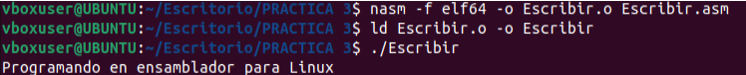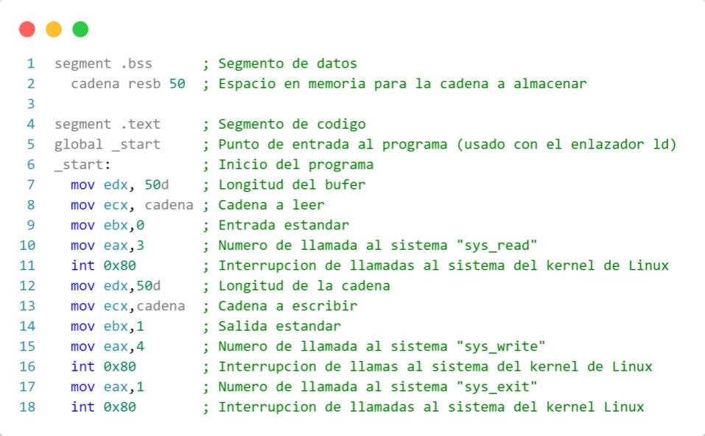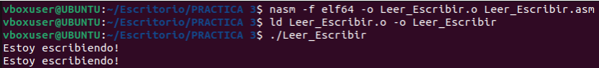

7. Capture el siguiente código:

8. Ensamble, enlace y ejecute esta aplicación. Dé sus observaciones del código capturado.

Este código en lenguaje ensamblador para Linux se encarga de leer una cadena desde la entrada estándar y luego imprimir esa misma cadena en la salida estándar. En primer lugar, se reserva espacio en memoria para almacenar la cadena. Luego, se utiliza la llamada al sistema `sys_read` para leer una cadena desde la entrada estándar y almacenarla en el buffer reservado. Después, se utiliza la llamada al sistema `sys_write` para escribir la misma cadena leída en la salida estándar. Finalmente, se llama a la función `sys_exit` para terminar el programa. Este código es relativamente simple ya que involucra operaciones básicas de lectura y escritura, sin embargo, es funcionalmente importante ya que muestra cómo interactuar con las llamadas al sistema en un entorno de Linux usando lenguaje ensamblador.

9. Programe una aplicación en ensamblador que genere un contador de 0 a 9, mostrando en pantalla el conteo generado. Consejo: revise las instrucciones de ensamblador CMP, JMP, JE, JNE, e INC.

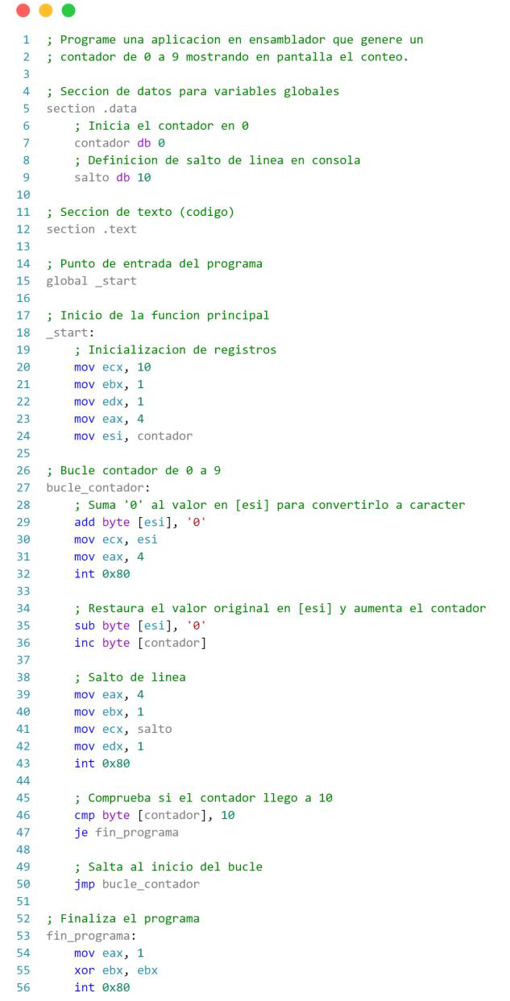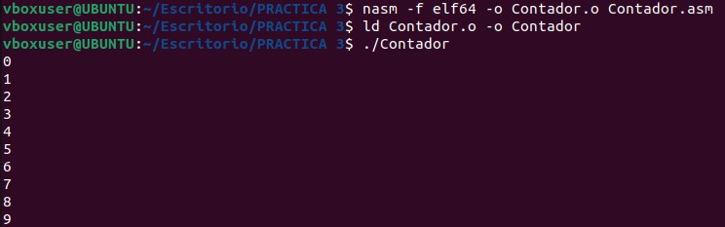

10. Programe una aplicación en ensamblador que copie 5 cadenas dadas (cadena1 a cadena5) a una nueva cadena (cadena6). La copia de las cadenas deberá ser intercalando los caracteres de cada cadena. Las cadenas dadas deben de ser ingresadas por teclado. Muestre en pantalla el contenido de cadena6. Consejo: revise el uso de los registros índice ESI y EDI.

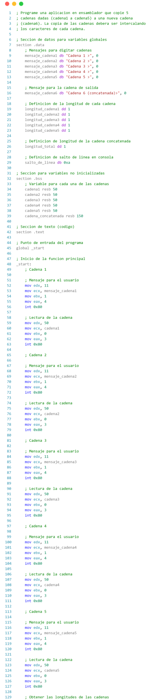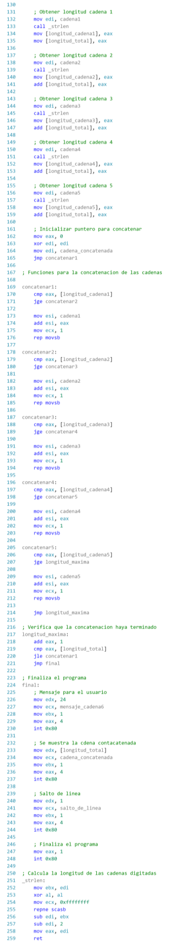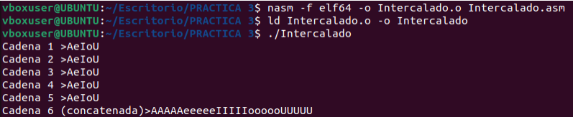

11. Programe una aplicación en ensamblador que muestre en pantalla la longitud de una cadena que haya sido ingresada por teclado. Considere el caso de que la cadena tenga 10 caracteres o más.

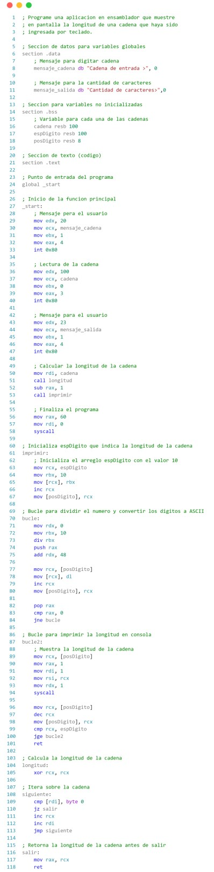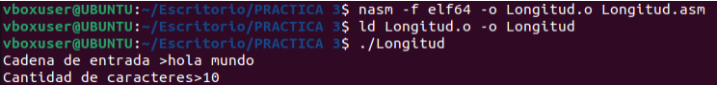

12. Programe una aplicación en ensamblador que concatene 5 cadenas (cadena1 a cadena5) ingresadas por teclado, mostrando en pantalla lo siguiente: el contenido de la cadena concatenada, la cadena concatenada en sentido inverso y el número total de vocales que tiene la cadena concatenada.

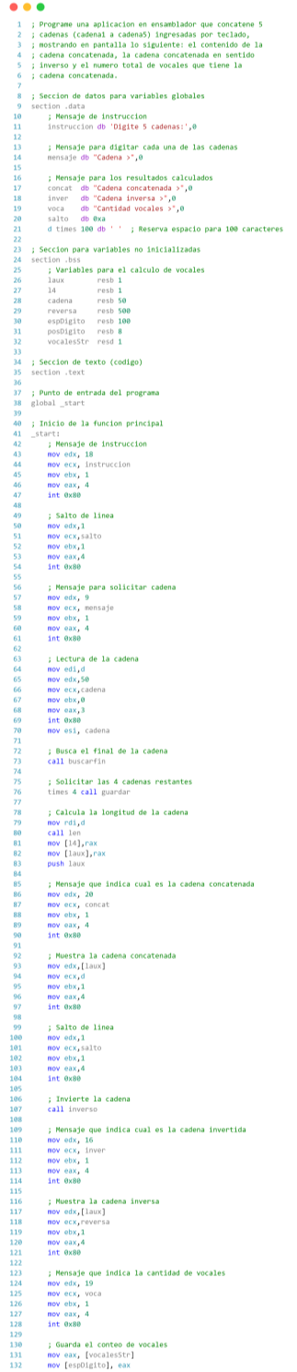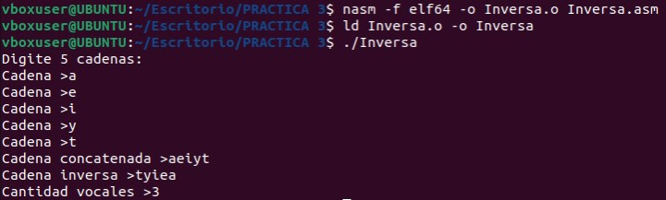

13. Programe una aplicación en ensamblador que implemente una calculadora con las cuatro operaciones básicas. A través de un menú, dé la posibilidad de seleccionar la operación a realizar. Maneje únicamente dígitos enteros positivos en el intervalo [0, 255]. Consejo: revise las instrucciones de ensamblador ADD, SUB, MUL, y DIV.

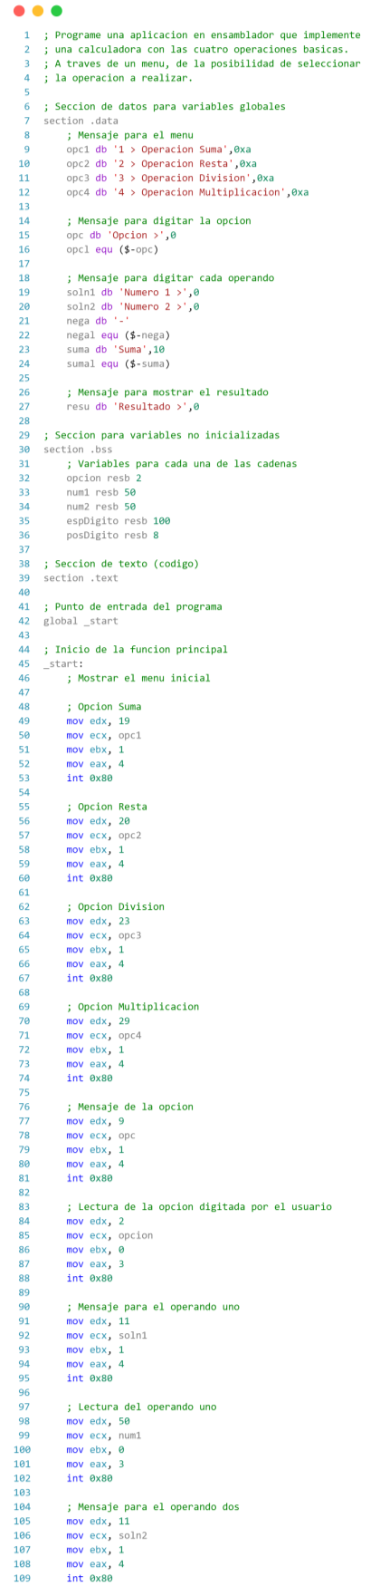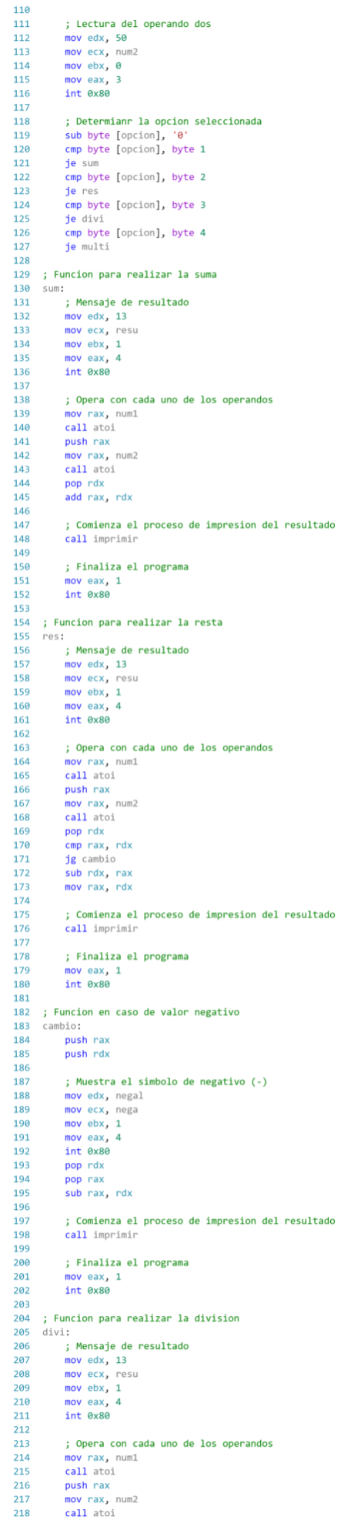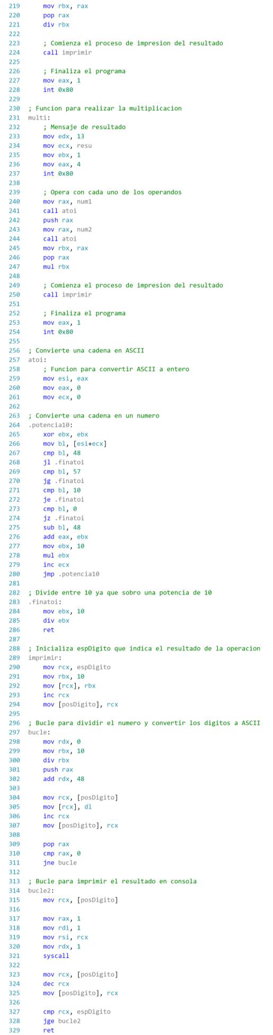

Sección Windows

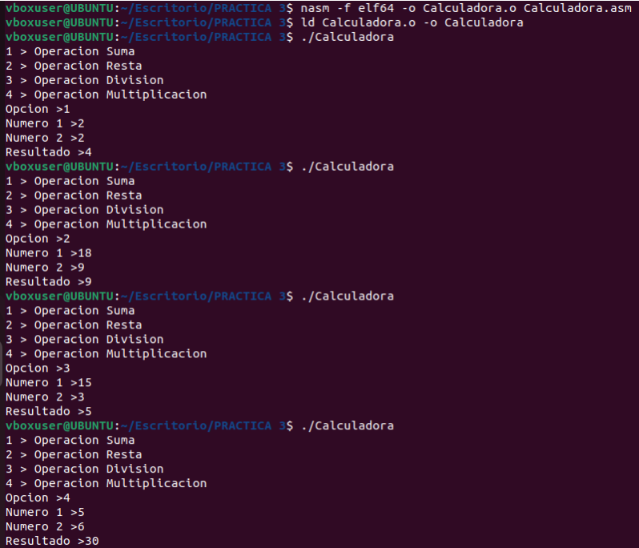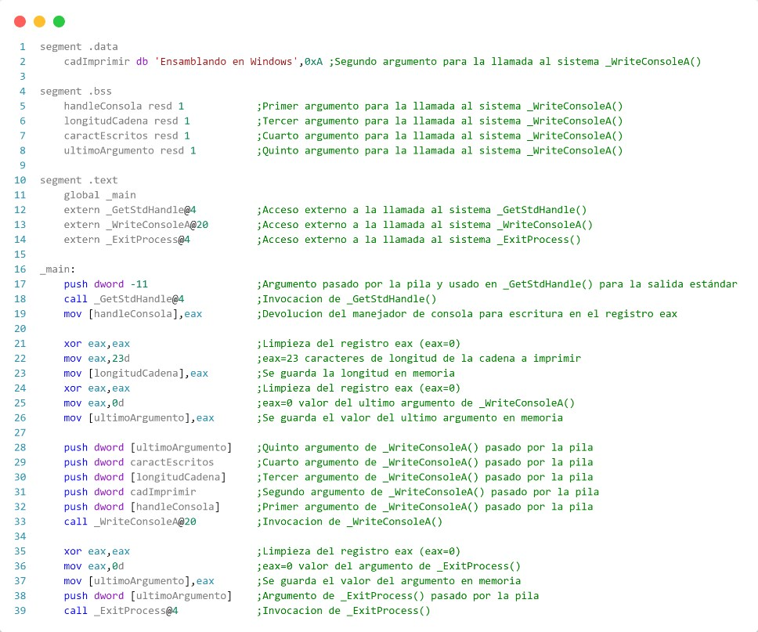

1. Inicie sesión en Windows

2. Cree una carpeta llamada Borrar en disco duro para que allí mantenga sus programas. Al finalizar su sesión de trabajo elimine esta carpeta con su contenido.

3. Capture el siguiente código:

4. Guarde su archivo con extensión .asm dentro de Borrar y ensamble desde una consola con el siguiente comando:

nasm –f win32 –o nombre_archivo.obj nombre_archivo.asm

5. Enlace el código objeto intermedio generado en el paso anterior con el siguiente comando:

ld nombre_archivo.obj -m i386pe -e _main -L “ruta_al_archvivo_kernel32” -l kernel32 -o nombre_ejecutable.exe

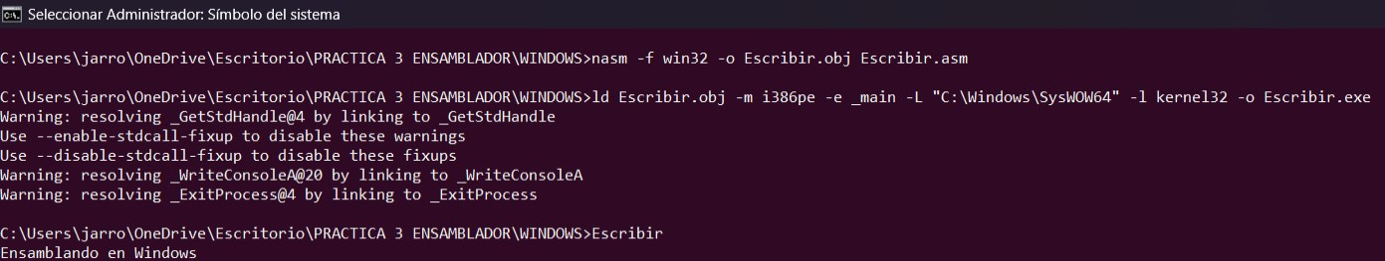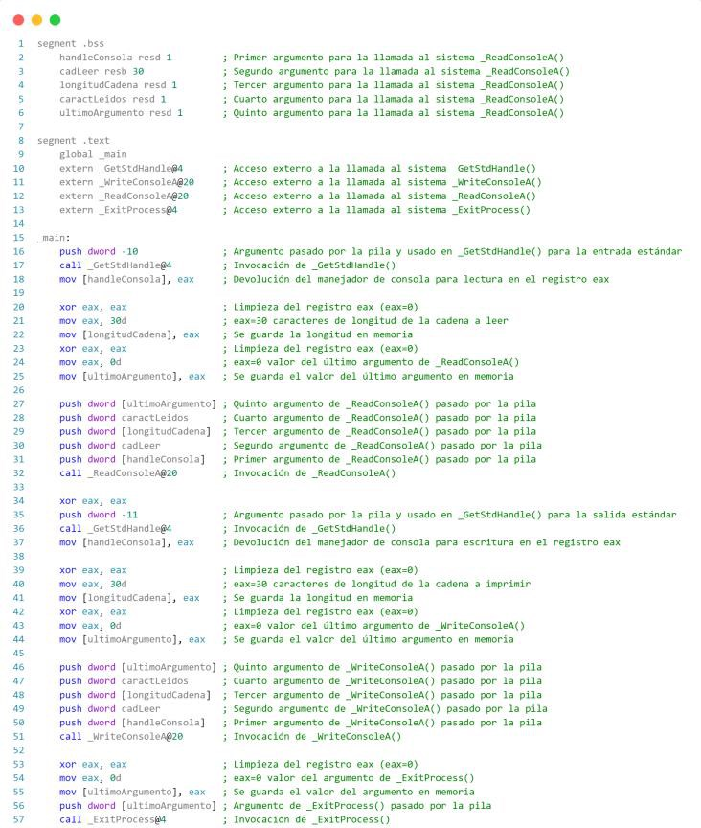

6. Al final de estos dos pasos obtendrá un programa ejecutable, pruebe el funcionamiento de su aplicación. Dé sus observaciones del código capturado.

Este código en lenguaje ensamblador para Windows tiene como objetivo imprimir la cadena "Ensamblando en Windows" en la salida estándar del sistema operativo. Inicialmente, se define la cadena a imprimir en la sección de datos y se reservan buffers en la sección de datos no inicializados (.bss) para varios parámetros necesarios para la llamada al sistema _WriteConsoleA. Dentro del segmento de código, se llama a la función _GetStdHandle para obtener el identificador de la consola de salida estándar y se almacena en una variable. Luego se configuran los argumentos necesarios para la función _WriteConsoleA que incluyen la cadena a imprimir, su longitud y otros parámetros relevantes. Finalmente, se realiza la llamada a _WriteConsoleA para imprimir la cadena y luego se llama a la función _ExitProcess para terminar el programa. Este código es más complejo en comparación con su equivalente en Linux ya que involucra llamadas a funciones de la API de Windows y configuración de múltiples parámetros para realizar la impresión en la consola.

7. Capture el siguiente código:

8. Ensamble (ignore la advertencia generada en caso de que se muestre), enlace y ejecute. Dé sus observaciones acerca del funcionamiento del programa.

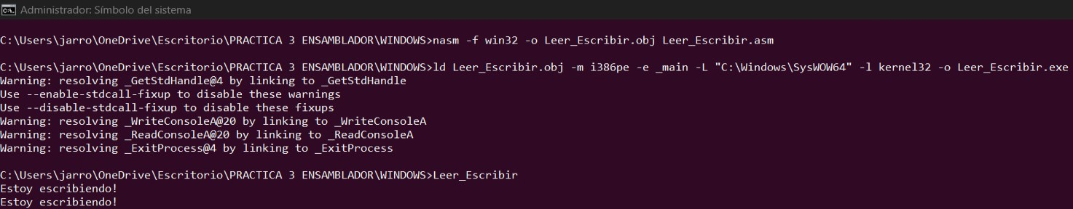

Este código en lenguaje ensamblador está diseñado para realizar operaciones de lectura y escritura en la consola de Windows. Comienza por reservar espacio en memoria para varios buffers necesarios para la lectura de la consola, especificando el tamaño de la cadena a leer y otros argumentos relevantes. Luego, invoca la función _GetStdHandle para obtener el identificador de la consola de entrada estándar y lo almacena para su posterior uso. Posteriormente, llama a la función _ReadConsoleA para leer una cadena de entrada desde la consola estándar. Luego repite un proceso similar para obtener el identificador de la consola de salida estándar y escribir la cadena leída previamente en ella utilizando la función _WriteConsoleA. Finalmente, llama a la función _ExitProcess para terminar el programa. Este código es más complejo en comparación con el código anterior de Linux, ya que implica el manejo de buffers, argumentos de funciones y llamadas a funciones de la API de Windows, lo que lo hace más complicado y detallado.

9. Programe las aplicaciones de los puntos 9 al 13 de la sección de Linux usando el ensamblador para Windows.

10. Programe una aplicación en ensamblador que genere un contador de 0 a 9, mostrando en pantalla el conteo generado. Consejo: revise las instrucciones de ensamblador CMP, JMP, JE, JNE, e INC.

11. Programe una aplicación en ensamblador que copie 5 cadenas dadas (cadena1 a cadena5) a una nueva cadena (cadena6). La copia de las cadenas deberá ser intercalando los caracteres de cada cadena. Las cadenas dadas deben de ser ingresadas por teclado. Muestre en pantalla el contenido de cadena6. Consejo: revise el uso de los registros índice ESI y EDI.

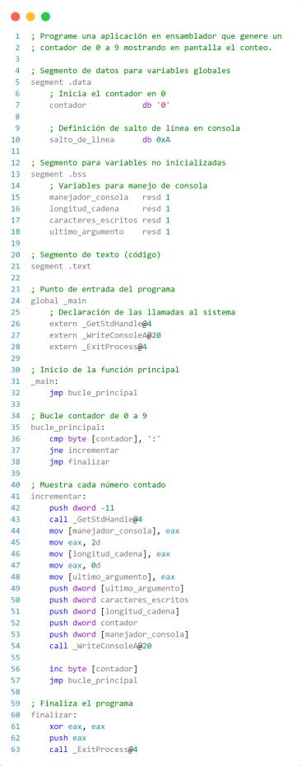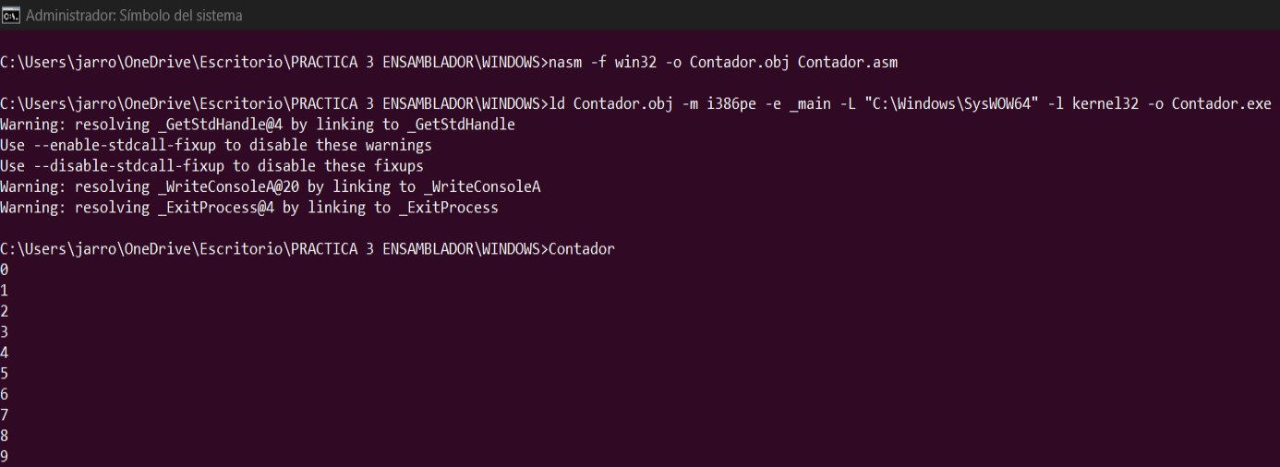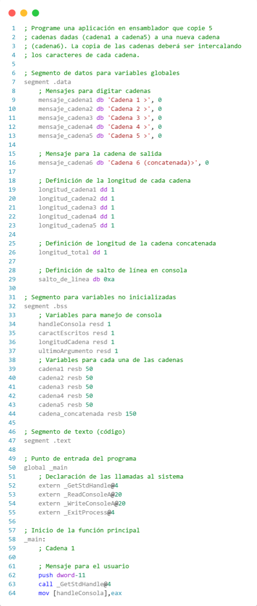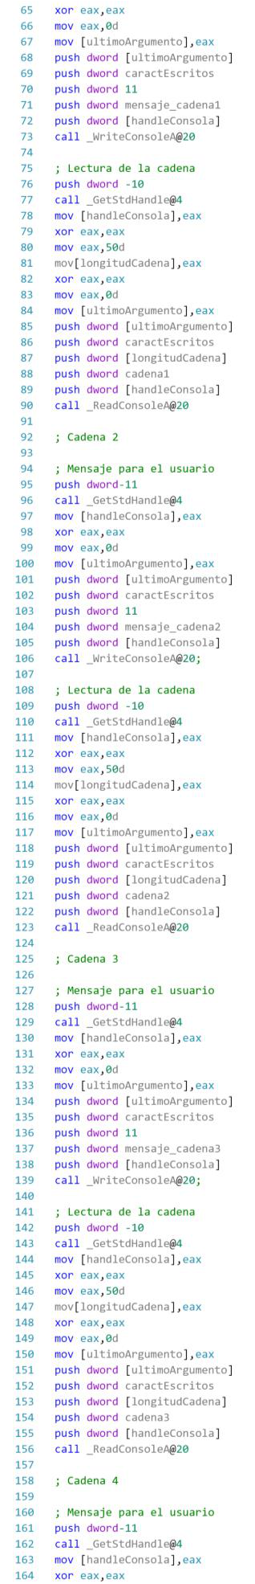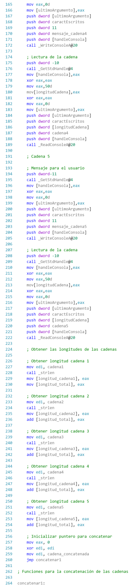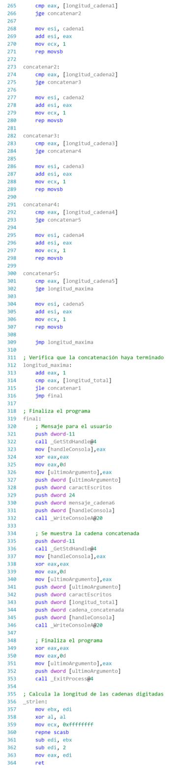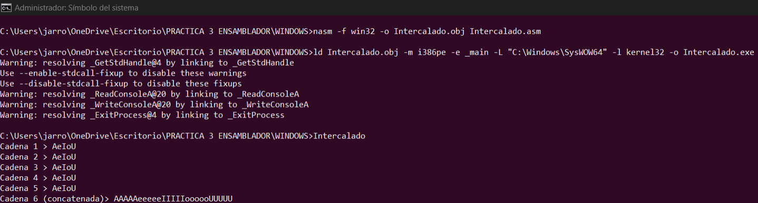

12. Programe una aplicación en ensamblador que muestre en pantalla la longitud de una cadena que haya sido ingresada por teclado. Considere el caso de que la cadena tenga 10 caracteres o más.

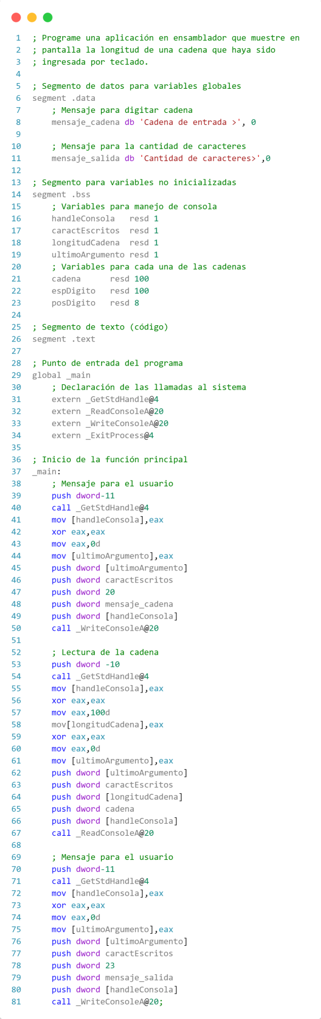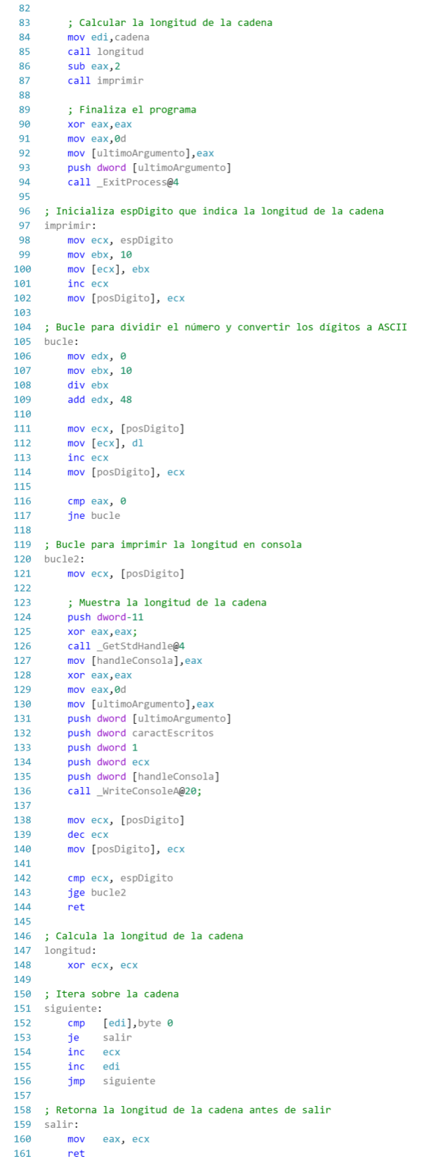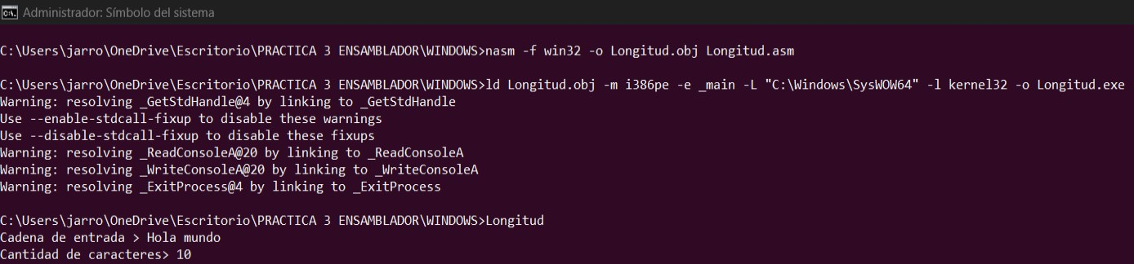

13. Programe una aplicación en ensamblador que concatene 5 cadenas (cadena1 a cadena5) ingresadas por teclado, mostrando en pantalla lo siguiente: el contenido de la cadena concatenada, la cadena concatenada en sentido inverso y el número total de vocales que tiene la cadena concatenada.

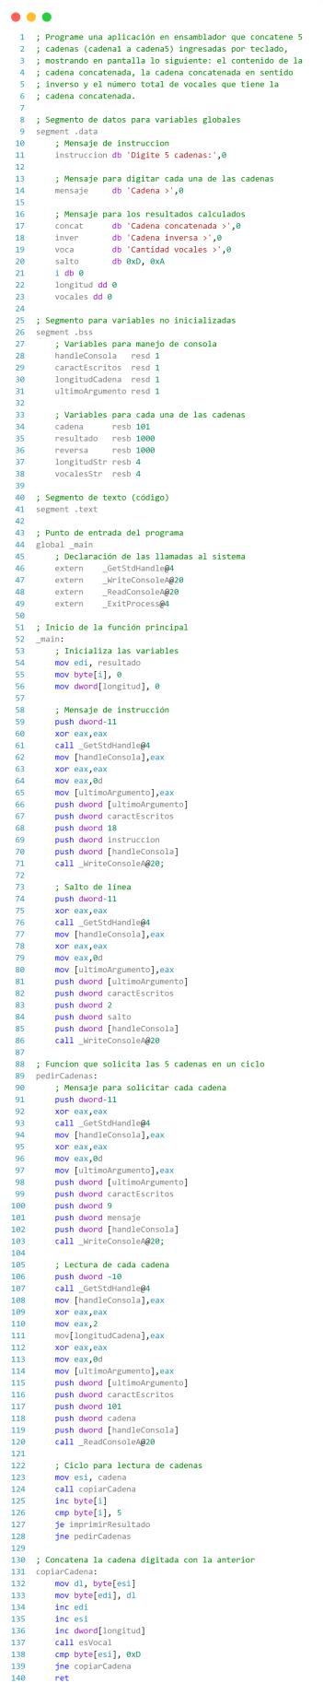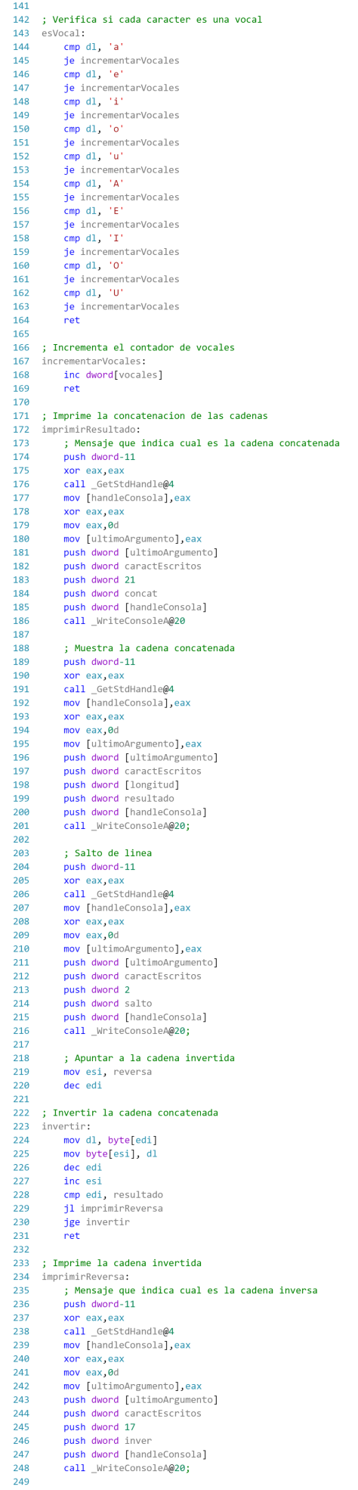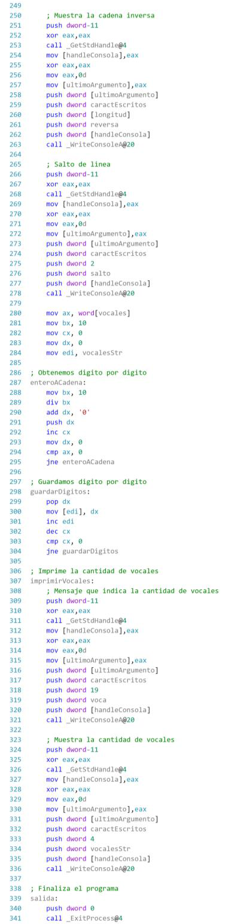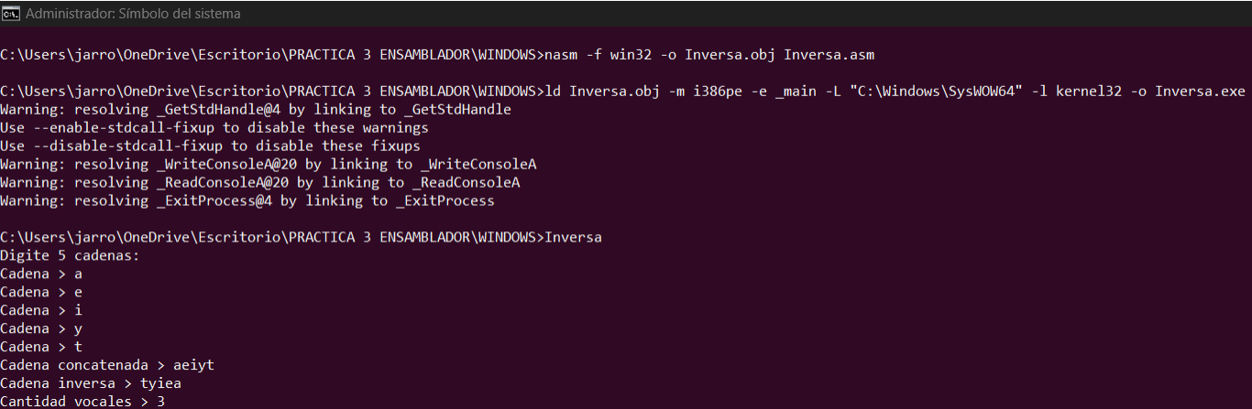

14. Programe una aplicación en ensamblador que implemente una calculadora con las cuatro operaciones básicas. A través de un menú, dé la posibilidad de seleccionar la operación a realizar. Maneje únicamente dígitos enteros positivos en el intervalo [0, 255]. Consejo: revise las instrucciones de ensamblador ADD, SUB, MUL, y DIV.

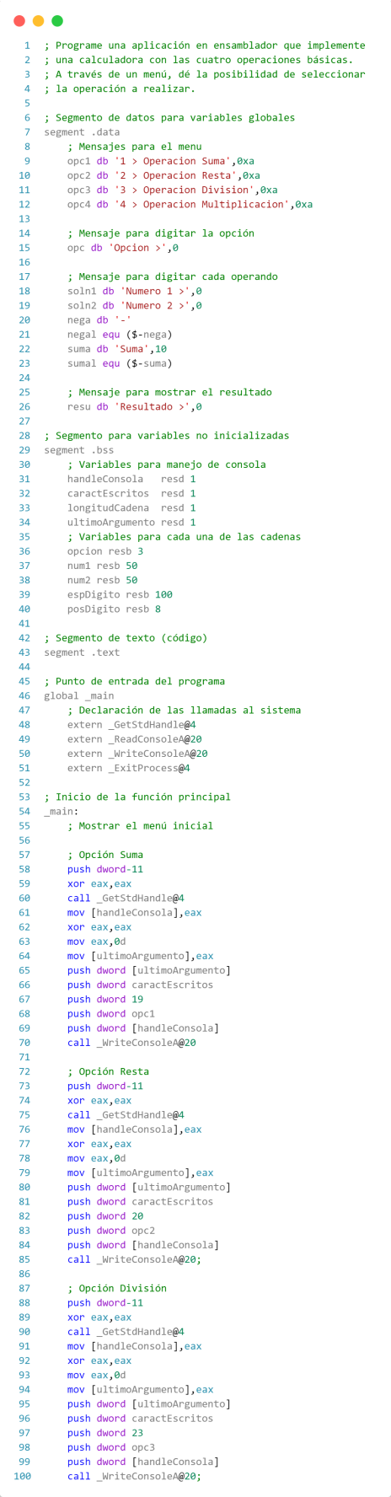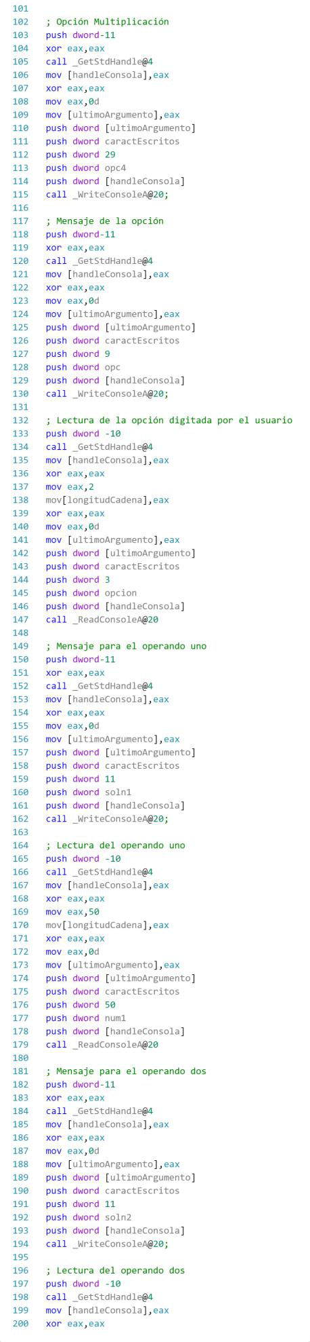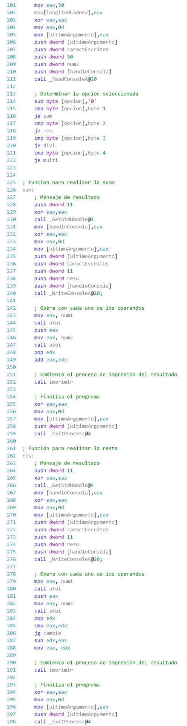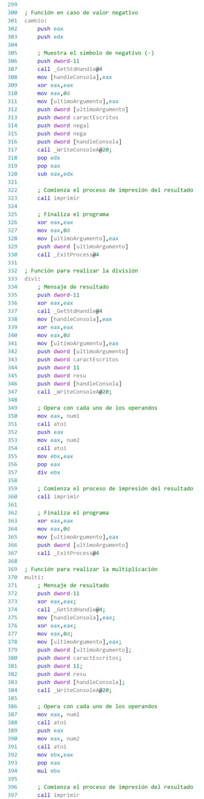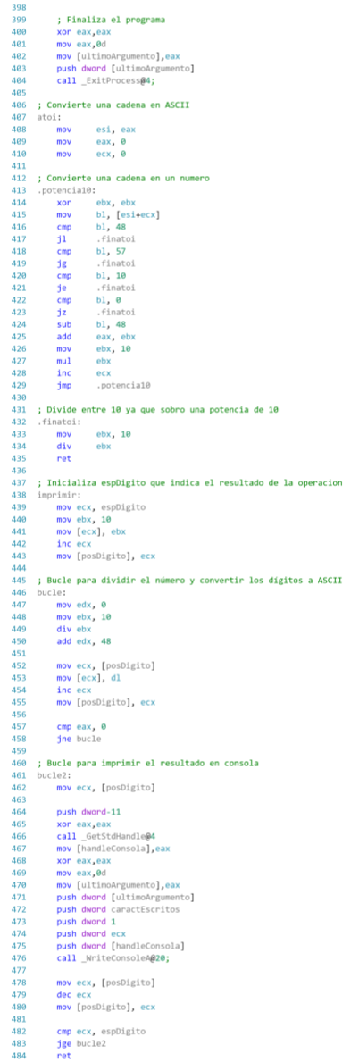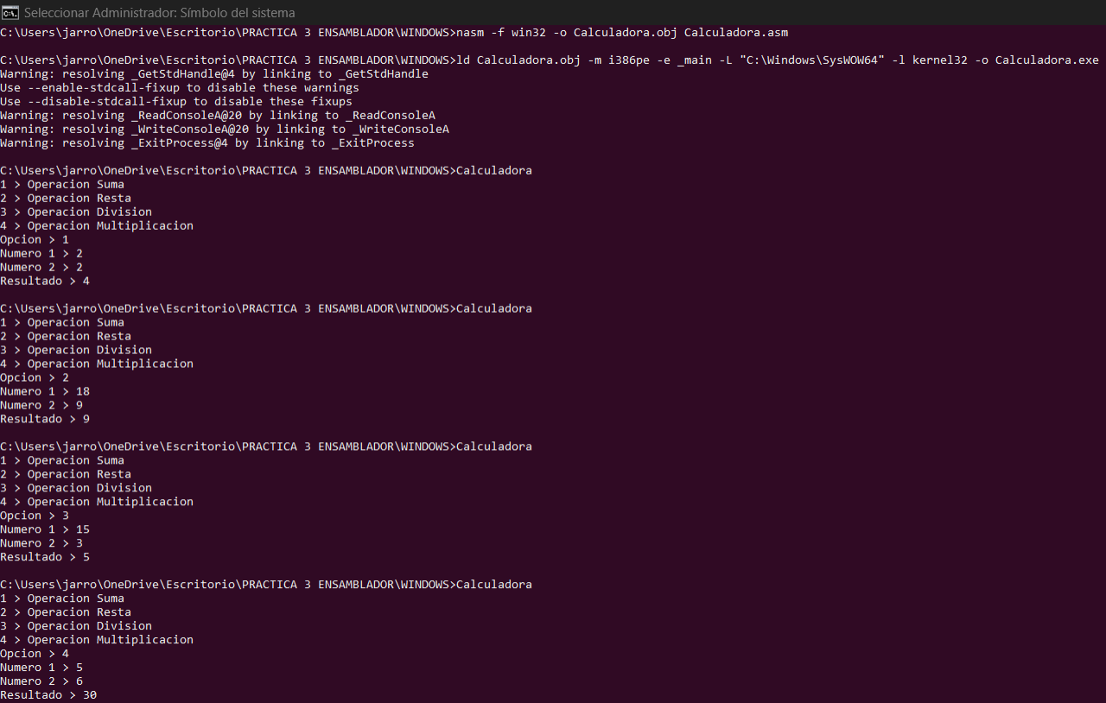

Conclusión



Durante esta práctica, nos sumergimos profundamente en el núcleo de los sistemas operativos Linux y Windows, explorando la interfaz de interrupciones y la programación a nivel de ensamblador. Este nivel de interacción con el sistema operativo nos permitió manipular directamente el hardware de la computadora, proporcionando una comprensión detallada de cómo funcionan los sistemas operativos a nivel de máquina.

En la sección de Linux, trabajamos con la interfaz de interrupciones del kernel de Linux, que es una interfaz entre el software de usuario y el hardware del sistema. A través de esta interfaz, pudimos emitir llamadas alsistema, que son solicitudesde serviciosrealizadasalsistemaoperativo por un proceso. Estas llamadas al sistema nos permitieron interactuar con el hardware de la computadorade unamaneramuydirecta, permitiéndonos leer yescribir datos, asícomo manipular cadenas y números.

Además, exploramos el lenguaje ensamblador del procesador Intel de 32 bits, que es un lenguaje de bajo nivel que se utiliza para escribir programas que se ejecutan directamente en el hardware de la computadora. A través de este lenguaje, pudimos manipular directamente los registros del procesador, lo que nos permitió realizar operaciones de bajo nivel como mover datos entre registros, realizar operaciones aritméticas y lógicas, y controlar el flujo de ejecución del programa.

En la sección de Windows, aplicamos los mismos conceptos, pero en un entorno de sistema operativo diferente. Aprendimos a utilizar las llamadas al sistema específicas de Windows, que son similares a las llamadas al sistema en Linux, pero están diseñadas para interactuar con el kernel de Windows. A través de estas llamadas al sistema, pudimos interactuar con la interfaz de usuario de Windows a través de la consola, lo que nos permitió leer y escribir datos, así como manipular cadenas y números.

A lo largo de la práctica, desarrollamos una serie de aplicaciones que demostraron nuestra comprensión de estos conceptos. Estas aplicaciones incluyeron un contador de 0 a 9, una aplicación que copiacadenas decaracteres, una aplicaciónquemuestrala longitudde una cadena, una aplicación que concatena cadenas y una calculadora básica. Cada una de estas aplicaciones nos permitió aplicar los conceptos que aprendimos y demostrar nuestra comprensión de la programación a nivel de ensamblador y la interfaz de interrupciones.

Esta práctica nos proporcionó una comprensión profunda de cómo interactúan los sistemas operativos y las aplicaciones a nivel de ensamblador. Las aplicaciones desarrolladas ilustraron cómo el uso del lenguaje ensamblador permite crear programas más rápidos y eficientes en comparación con los lenguajes de alto nivel, aunque los códigos tienden a ser más largos y complejos. Por otro lado aprendimos a utilizar la interfaz de interrupciones para interactuar con el sistema operativo y el hardware, y desarrollamos una serie de aplicaciones que demostraron nuestra comprensión de estos conceptos. Esta experiencia nos proporcionó una base sólida para futuros estudios en sistemas operativos y programación a nivel de ensamblador. A través de esta práctica, pudimos ver de primera mano cómo los conceptos teóricos que aprendimos en clase se aplican en el mundo real, y cómo la programación a nivel de ensamblador nos permite interactuar con el sistema operativo y el hardware de una manera muy directa y poderosa. Esta práctica fue una experiencia de aprendizaje invaluable que nos proporcionó una comprensión profunda de los sistemas operativos y la programación a nivel de ensamblador.

Referencias



¿Qué es el lenguaje ensamblador (ASM)? (5 de diciembre de 2023). Obtenido de EDUCAOPEN: https://www.educaopen.com/digital-lab/blog/software/lenguaje-ensamblador

interrupciones – Sistemas Operativos. (2 de marz de 2015). Obtenido de Sistemas Operativos: https://lcsistemasoperativos.wordpress.com/tag/interrupciones/

PDF. (s.f.). Obtenido de Google: https://inf3530.wordpress.com/wp-content/uploads/2011/09/curso-bc3a1sico-de-ensamblador.pdf